ZÁPIS DĚTÍ DO MŠ.

Zápis do MŠ Jiráskova Cvikov, MŠ Lindava, MŠ Sídliště Cvikov

bude probíhat dne 8. dubna 2026
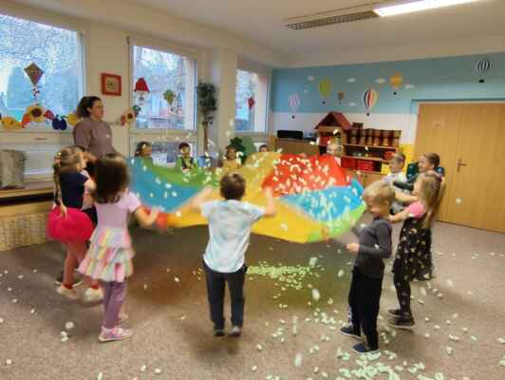
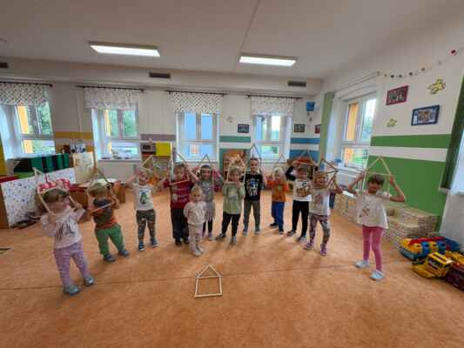
od 08.00 hodin do 16.00 hodin, v budově MŠ Cvikov, Jiráskova.(ředitelna)

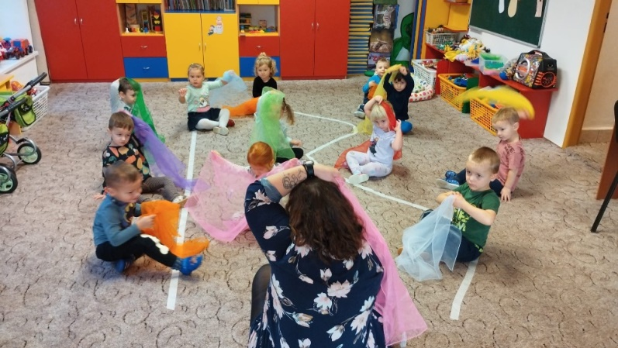

K zápisu je potřeba dodat:
- rodný list dítěte
- vyplněnou a podepsanou Žádost o přijetí dítěte k předškolnímu vzdělávání včetně potvrzení od dětského lékaře, že se dítě podrobilo stanoveným pravidelným očkováním - (ke stáhnutí na internetových stránkách MŠ ve složce Dokumenty - Zápis do MŠ).
Žádost o přijetí dítěte k předškolnímu vzdělávání je možno si vyzvednou i v MŠ Cvikov, Jiráskova.
Povinné předškolní vzdělávání v posledním ročníku MŠ se týká dětí narozených od 1.9.2021 do 31.8.2022 a dětí s odkladem školní docházky.
V případě nejasností pište na email: reditelka@msjiraskovacvikov.cz

Těší se na vás zaměstnanci mateřských škol.

